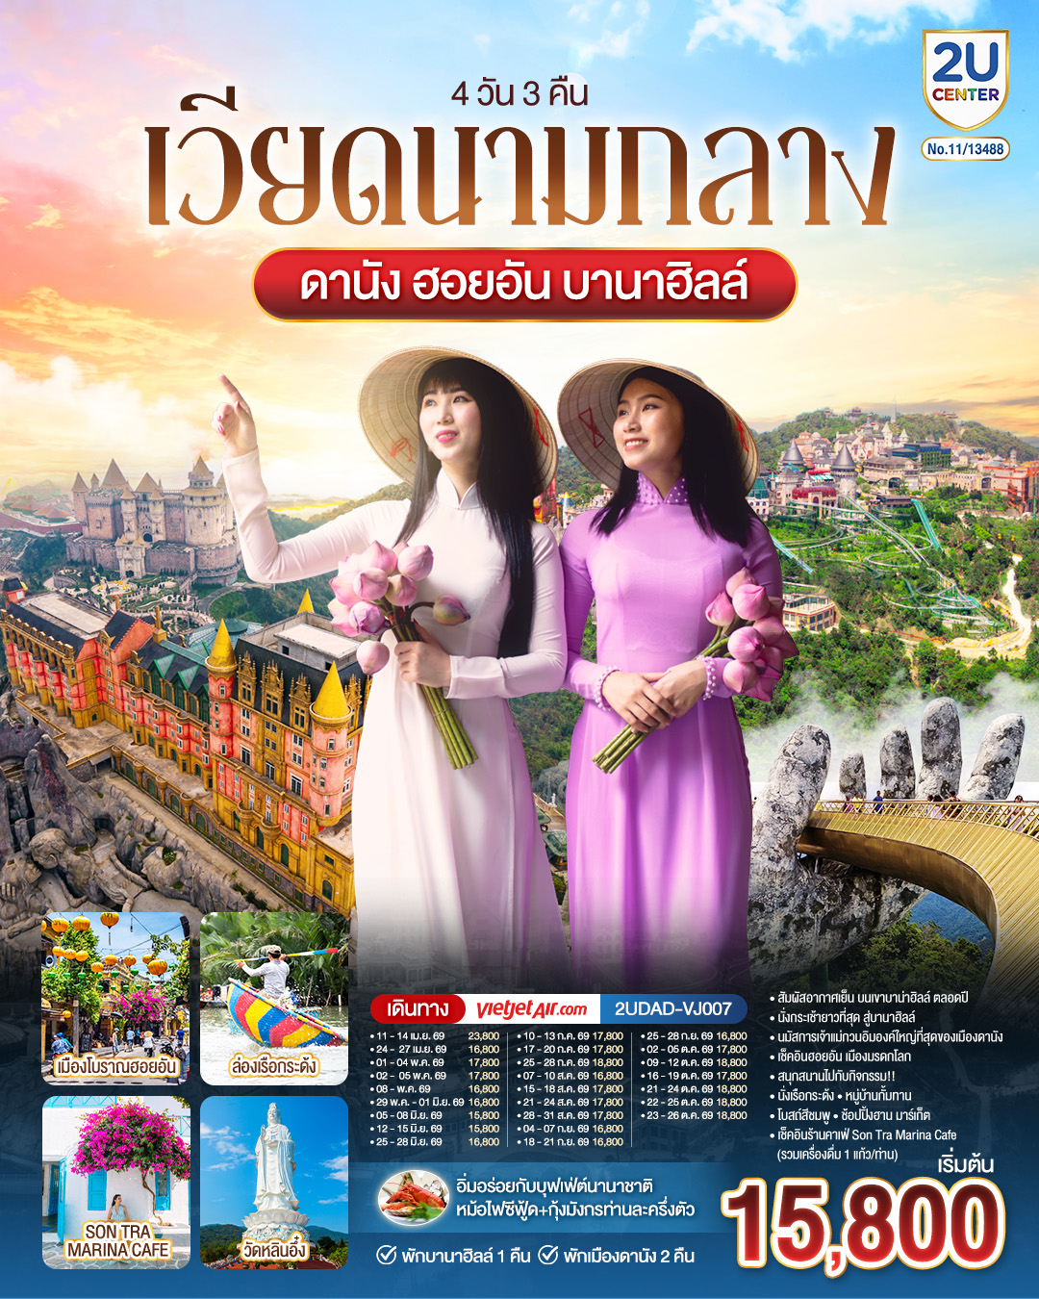

เวียดนามกลาง
ดานัง ฮอยอัน พักบานาฮิลล์ 1 คืน
พัก ดานัง 2 คืน 4 วัน 3 คืน
โดยสายการบิน
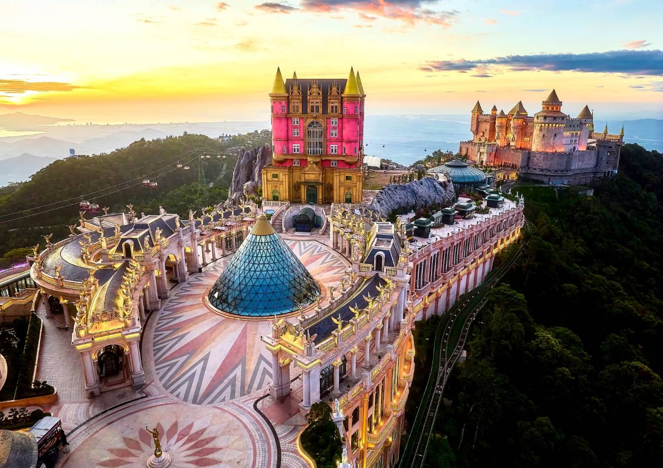
THAI VIETJET AIR (VZ)

VZ962 เที่ยวบิน ขาออก จาก กรุงเทพฯ ไปยัง ดานัง |  |  | VZ963 เที่ยวบิน จาก ดานัง ไปยัง กรุงเทพฯ
กรุงเทพฯ  (BKK) |  | ดานัง  (DAD) | ดานัง  (DAD) |  | กรุงเทพฯ  (BKK)
15:50 |  | 17:30 | 18:10 |  | 19:55
ท่าอากาศยานสุวรรณภูมิ |  | ท่าอากาศยานนานาชาติดานัง | ท่าอากาศยานนานาชาติดานัง |  | ท่าอากาศยานสุวรรณภูมิ

สัมภาระใต้ท้องเครื่องไม่เกิน 20 kg. / ท่าน / 1 ใบ สัมภาระที่นำขึ้นเครื่องไม่เกิน 7 kg. / ท่าน / 1 ใบ

วันที่ | โปรแกรมทัวร์ | เช้า เที่ยง เย็น |  | โรงแรม
1 | • กรุงเทพฯ (ท่าอากาศยานสุวรรณภูมิ)  • ดานัง (ท่าอากาศยานนานาชาติดานัง)  (VZ962 BKK-DAD 15.50-17.30),• สวน APEC  • สะพานแห่งความรัก • รูปปั้นปลามังกร  • สะพานมังกร  (พักที่เมืองดานัง) | X |   X |  | Golden Sun Hotel,  Samdi Hotel,  Hadana Hotel  หรือเทียบระดับ 4 ดาว
2 | • เมืองดานัง • เดินทางสู่เมืองฮอยอัน • ช้อปปิ้งร้านหินอ่อน • หมู่บ้านกั๊มทาน • ล่องเรือกระด้ง (ไม่รวมค่าทิปล่องเรือ) • เมืองโบราณฮอยอัน • ศาลกวนอู • สะพานญี่ปุ่นฮอยอัน• บ้านไม้โบราณตระกูลตันกี 101 • ถนน Tran Phu Street ฮอยอัน  (พักที่เมืองดานัง ) |  |  |  | Golden Sun Hotel,  Samdi Hotel,  Hadana Hotel  หรือเทียบระดับ 4 ดาว
3 | • เมืองดานัง วัดลินห์อึ๋ง • MARINA CAFÉ (รวมเครื่องดื่มท่านละ1แก้ว) • ช้อปปิ้งสินค้าร้านเยื้อไผ่ • นั่งกระเช้าไฟฟ้าขึ้นสู่บานาฮิลล์ • โซนสวนดอกไม้ • สวนสนุก Fantasy Park Bana Hills  • จัตุรัสแห่งดวงดาว , จัตุรัสสุริยุปราคา Eclipse Square  (พักบนบาน่าฮิลล์ 1 คืน) |  |  | บุฟเฟ่ต์  นานาชาติ | Mercure Danang  French Village  Bana Hills  หรือเทียบระดับ 4 ดาว
4 | • ยอดเขาบานาฮิลล์• สะพานGolden Bridge,สะพานมือยักษ์• ช้อปปิ้งร้านสินค้าโอทอป • ตลาดฮาน • ดานัง (ท่าอากาศยานนานาชาติดานัง)  • กรุงเทพฯ (ท่าอากาศยานสุวรรณภูมิ)  เมนูพิเศษ หม้อไฟซีฟู้ด พร้อมเสิร์ฟกุ้งมังกรท่านละครึ่งตัว  (VZ963 DAD-BKK 18.10-19.55) |  | หม้อไฟ ซีฟู้ด | ขนมปัง Banh Mi
** รายการทัวร์ข้างต้นอาจมีการเปลี่ยนแปลงตามความเหมาะสม **

อัตราค่าบริการ

ระยะเวลาเดินทาง | ห้องพัก 2 ท่าน  (Twin/DoubleRoom)  ผู้ใหญ่/เด็ก  (ราคาท่านละ) | ห้องพัก 3 ท่าน  (Triple Room)  *บาน่าฮิลล์  พัก FAMILYBUNKS  (ราคาท่านละ) | ไม่รวม  ตั๋วเครื่องบิน  JOIN LAND  *โปรดติดต่อเจ้าหน้าที่  (ราคาท่านละ) | เด็กทารก INF  (ไป-กลับ  อายุไม่เกิน  2ปี)  (ราคาท่านละ) | ห้องพักเดี่ยว  (Single room)  (ชำระเงินเพิ่ม)
มีนาคม พ.ศ.2569 / ค.ศ.2026
04 - 07 มี.ค.69 | 13,800.- | 14,200.- | 9,800.- | 3,500.- | 5,000.-
07 - 10 มี.ค.69 | 13,800.- | 14,200.- | 9,800.- | 3,500.- | 5,000.-
11 - 14 มี.ค.69 | 13,800.- | 14,200.- | 9,800.- | 3,500.- | 5,000.-
18 - 21 มี.ค.69 | 13,800.- | 14,200.- | 9,800.- | 3,500.- | 5,000.-
21 - 24 มี.ค.69 | 13,800.- | 14,200.- | 9,800.- | 3,500.- | 5,000.-
เมษายน พ.ศ.2569 / ค.ศ.2026
11 - 14 เม.ย.69  วันหยุดสงกรานต์ | 23,800.- | 24,200.- | 15,800.- | 3,500.- | 5,000.-
13-16 เม.ย.69  วันหยุดสงกรานต์ | 23,800.- | 24,200.- | 15,800.- | 3,500.- | 5,000.-
14 - 17 เม.ย.69  วันหยุดสงกรานต์ | 23,800.- | 24,200.- | 15,800.- | 3,500.- | 5,000.-
24 - 27 เม.ย.69 | 16,800.- | 17,200.- | 12,800.- | 3,500.- | 5,000.-
พฤษภาคม พ.ศ.2569 / ค.ศ.2026
01-04พ.ค.69 วันหยุดแรงงาแห่งชาติ | 17,800.- | 18,200.- | 13,800.- | 3,500.- | 5,000.-
02-05พ.ค.69  วันหยุดฉัตรมงคล | 17,800.- | 18,200.- | 13,800.- | 3,500.- | 5,000.-
08 - 11 พ.ค.69 | 16,800.- | 17,200.- | 12,800.- | 3,500.- | 5,000.-
29 พ.ค.- 01 มิ.ย.69 | 16,800.- | 17,200.- | 12,800.- | 3,500.- | 5,000.-
มิถุนายน พ.ศ.2569 / ค.ศ.2026
05-08 มิ.ย.69 | 15,800.- | 16,200.- | 11,800.- | 3,500.- | 5,000.-
12-15 มิ.ย.69 | 15,800.- | 16,200.- | 11,800.- | 3,500.- | 5,000.-
25-28 มิ.ย.69 | 16,800.- | 17,200.- | 12,800.- | 3,500.- | 5,000.-
กรกฎาคม พ.ศ.2569 / ค.ศ.2026
10-13 ก.ค.69 | 17,800.- | 18,200.- | 13,800.- | 3,500.- | 5,000.-
17-20 ก.ค.69 | 17,800.- | 18,200.- | 13,800.- | 3,500.- | 5,000.-
25-28 ก.ค.69  วันเฉลิมพระชนมพรรษา | 18,800.- | 19,200.- | 14,800.- | 3,500.- | 5,000.-
สิงหาคม พ.ศ.2569 / ค.ศ.2026
07-10 ส.ค.69 | 16,800.- | 17,200.- | 12,800.- | 3,500.- | 5,000.-
15-18 ส.ค.69 | 17,800.- | 18,200.- | 13,800.- | 3,500.- | 5,000.-
21-24 ส.ค.69 | 17,800.- | 18,200.- | 13,800.- | 3,500.- | 5,000.-
28-31 ส.ค.69 | 17,800.- | 18,200.- | 13,800.- | 3,500.- | 5,000.-
กันยายน พ.ศ.2569 / ค.ศ.2026
04-07 ก.ย.69 | 16,800.- | 17,200.- | 12,800.- | 3,500.- | 5,000.-
18-21 ก.ย.69 | 16,800.- | 17,200.- | 12,800.- | 3,500.- | 5,000.-
25-28 ก.ย.69 | 16,800.- | 17,200.- | 12,800.- | 3,500.- | 5,000.-
ตุลาคม พ.ศ.2569 / ค.ศ.2026
02-05 ต.ค.69 | 17,800.- | 18,200.- | 13,800.- | 3,500.- | 5,000.-
09-12 ต.ค.69 | 18,800.- | 19,200.- | 14,800.- | 3,500.- | 5,000.-
16-19 ต.ค.69 | 17,800.- | 18,200.- | 13,800.- | 3,500.- | 5,000.-
21-24 ต.ค.69  วันหยุดปิยมหาราช | 18,800.- | 19,200.- | 14,800.- | 3,500.- | 5,000.-
22-25 ต.ค.69  วันหยุดปิยมหาราช | 18,800.- | 19,200.- | 14,800.- | 3,500.- | 5,000.-
23-26 ต.ค.69  วันหยุดปิยมหาราช | 18,800.- | 19,200.- | 14,800.- | 3,500.- | 5,000.-
** อัตรานี้ไม่รวมค่าทิปคนขับรถ มัคคุเทศก์ท้องถิ่น ท่านะละ 2,000 บาท/ท่าน **
รายการทัวร์มีลงร้านช้อปปิ้ง (ใช้เวลาลงร้านไม่ต่ำกว่า 60 นาที/ร้าน) *หากไม่ประสงค์เข้าร้านมีค่าใช้จ่ายเพิ่มเติม*
***โปรแกรมอาจจะมีการปรับเปลี่ยนตามความเหมาะสมของสภาพอากาศและฤดูกาล***
อัตราค่าบริการนี้เฉพาะพาสปอร์ตไทยเท่านั้น!! [ กรณพาสปอร์ตต่างชาตอิ กรุณาสอบถามเจ้าหน้าที่อาจมีค่าใช้จ่ายเพิ่มเตื]

Day1 • กรุงเทพฯ(ท่าอากาศยานสุวรรณภูมิ) • ดานัง (ท่าอากาศยานนานาชาติดานัง
VZ962 : BKK-DAD 15.50-17.30 • เมืองดานัง • APEC PARK • สะพานมังกร สะพานแห่งความรัก • รูปปั้นปลามังกร คาร์ฟดราก้อน

12.00 น. คณะพร้อมกัน ณ สนามบินสุวรรณภูมิ ขาออก ชั้น 4 สายการบินTHAI VIETJET AIR (VZ) โดยมีเจ้าหน้าที่คอยจัดเตรียมเอกสารการเดินทางสำหรับทุกท่านและนำท่านโหลดสัมภาระ
15.50 น. นำท่านออกเดินทางสู่ ท่าอากาศยานนานาชาติดานัง ประเทศเวียดนาม โดย สายการบิน THAI VIETJET AIR (VZ) เที่ยวบินที่ VZ962 : BKK-DAD 15.50-17.30
** ไม่มีอาหารบนเครื่อง , สัมภาระโหลดใต้เครื่องไม่เกิน 20 ก.ก./ ท่าน/ 1ใบ และสำภาระถือขึ้นเครื่อง ไม่เกิน 7ก.ก.**

หมายเหตุ : เนื่องจากตั๋วเครื่องบินของคณะเป็นตั๋วกรุ๊ประบบ Random ไม่สามารถล็อกที่นั่งได้ ที่นั่งอาจจะไม่ได้นั่งติดกันและไม่สามารถเลือกช่วงที่นั่งบนเครื่องบินได้ในคณะ ซึ่งเป็นไปตามเงื่อนไขสายการบิน
หมายเหตุ : ตั้งแต่วันที่ 1 ก.พ.69 ทางสายการบินมีการปรัปเปลี่ยนเวลาบิน
เดิม
เปลี่ยนเวลาบินเป็น
BKK - DAD VJ1962 19:55 - 21:35
DAM - BK K VJ1963 17:05 – 18:50
เปลี่ยนเวลาบินเป็น
BKK - DAD VZ962 15.50 – 17.30
DAD - BKK VZ963 18:10 – 19:50
ที่นั่งบนเครื่องจะไม่สามารถล็อคและอาจจะไม่ได้นั่งติดกัน ซึ่งเป็นไปตามเงื่อนไขที่สายการบินสายการบินกำหนด
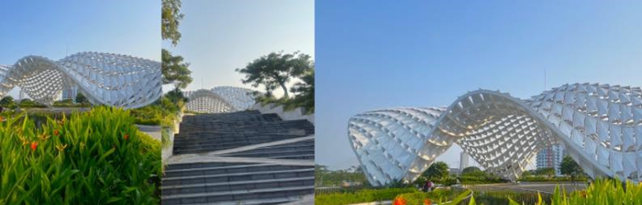
17.30 น. เดินทางถึง ท่าอากาศยานนานาชาติดานัง ประเทศเวียดนาม ผ่านพิธีการตรวจคนเข้าเมืองนำท่านรับสัมภาระ และผ่านด่านศุลกากรเรียบร้อบ ชม สวน APEC มุมถ่ายรูปสุดชิคที่ไม่ควรพลาดในดานัง ตั้งอยู่ริมฝั่งแม่น้ำฮาน ใกล้ๆสะพานมังกร เมืองดานังนั่นเอง ซึ่งประเทศเวียดนามสร้างไว้เพื่อต้อนรับการประชุม APECที่ประเทศเวียดนามในปี 2017 โดยมีจุดเด่นคือเป็นโดมขนาดยักษ์ ที่สร้างมาจากเหล็ก 200 ตัน รูปทรงมีลักษณะเหมือน ‘ว่าวยักษ์’ ซึ่งใหญ่จริง และทาสีขาวได้อย่างลงตัว ถ่ายรูปออกมาสวยชิคทุกมุม
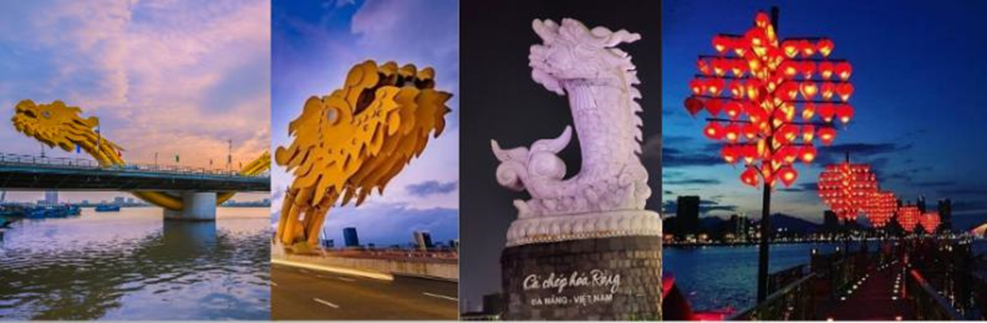
ค่ำ รับประทานอาหารค่ำ ณ ภัตตาคาร (มื้อที่ 1)

นำท่านชม สะพานมังกร (Dragon Bridge) สะพานข้ามแม่น้ำสายหลักของเมืองอย่าง “แม่น้ำฮาน” ถูกสร้างขึ้นเพื่อเป็นจุดเชื่อมต่อสำคัญด้านเศรษฐกิจ และกลายเป็นแหล่งท่องเที่ยวที่มีชื่อเสียงของเมืองดานัง เป็นสัญลักษณ์ของการฟื้นฟูประเทศและเศรษฐกิจ เปิดใช้งานตั้งแต่ปี 2013 ท่านสามารถเดินไปยัง สะพานแห่งความรัก สะพานที่ถูกตกแต่งด้วยเสารูปหัวใจทอดยาวลงสู่แม่น้ำฮาน เมื่อเดินลงไปท่านจะสามารถเห็นวิวของสะพานมังกรได้อย่างสวยงาม รวมไปถึงในบริเวณนั้นจะมี รูปปั้นปลามังกรพ่นน้ำ ที่ถือได้ว่าเป็นอีกสัญลักษณ์หนึ่งของเมืองดานังถ่ายภาพเป็นที่ระลึกตามอัธยาศัย

นำท่านชม สะพานมังกร (Dragon Bridge) สะพานข้ามแม่น้ำสายหลักของเมืองอย่าง “แม่น้ำฮาน” ถูกสร้างขึ้นเพื่อเป็นจุดเชื่อมต่อสำคัญด้านเศรษฐกิจ และกลายเป็นแหล่งท่องเที่ยวที่มีชื่อเสียงของเมืองดานัง เป็นสัญลักษณ์ของการฟื้นฟูประเทศและเศรษฐกิจ เปิดใช้งานตั้งแต่ปี 2013 ท่านสามารถเดินไปยัง สะพานแห่งความรัก สะพานที่ถูกตกแต่งด้วยเสารูปหัวใจทอดยาวลงสู่แม่น้ำฮาน เมื่อเดินลงไปท่านจะสามารถเห็นวิวของสะพานมังกรได้อย่างสวยงาม รวมไปถึงในบริเวณนั้นจะมี รูปปั้นปลามังกรพ่นน้ำ ที่ถือได้ว่าเป็นอีกสัญลักษณ์หนึ่งของเมืองดานังถ่ายภาพเป็นที่ระลึกตามอัธยาศัย

ที่พัก Golden Sun Hotel,Samdi Hotel,Hadana Hotel เทียบเท่าระดับ 4 ดาว
(โรงแรมที่ระบุในรายการเป็นเพียงโรงแรมที่นำเสนอเบื้องต้นเท่านั้น ซึ่งอาจมีการเปลี่ยนแปลง แต่โรงแรมที่เข้าพักจะเป็นโรงแรมระดับเทียบเท่ากัน)

Day2 • เมืองดานัง • เดินทางสู่เมืองฮอยอัน • ช้อปปิ้งร้านหินอ่อน • หมู่บ้านกั๊มทาน • ล่องเรือกระด้ง (ไม่รวมค่าทิปล่องเรือ) • เมืองโบราณฮอยอัน • ศาลกวนอู • สะพานญี่ปุ่นฮอยอัน• บ้านไม้โบราณตระกูลตันกี 101 • ถนน Tran Phu Street ฮอยอัน (พักที่เมืองดานัง )
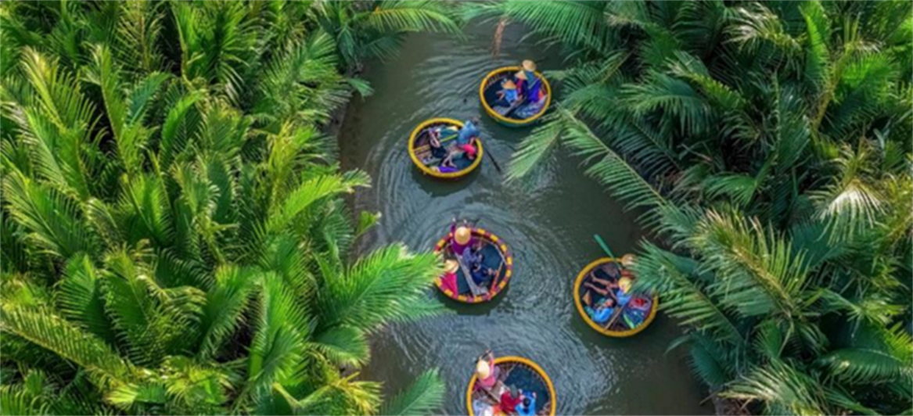
เช้า รับประทานอาหารเช้า ณ ห้องอาหารของโรงแรม ( มื้อที่ 2 )
นำท่านเข้าชม ร้านหินอ่อน ชมงานหัตกกรมศิลปะจากหินอ่อน และสินค้าพื้นเมืองต่างๆ และของฝากหลากหลายประเภทให้ท่านได้เลืองชมและช้อปปิ้งโดยอิสระตามอัธยาศัย
นำท่านออกเดินทางสู่ หมู่บ้านกั๊มทาน (Cam Thanh Village) ตั้งอยู่เขตเมืองฮอยอัน เป็นหมู่บ้านชาวประมงที่มีชื่อเสียงในเรื่องการทำเรือกระด้ง ซึ่งเป็นเรือที่ทำจากไม้ไผ่สาน มีลักษณะกลม เรือกระด้งสามารถนั่งได้ 3 คน โดยจะมีชาวบ้านท้องถิ่นเป็นคนพายเรือให้
นำท่าน ล่องเรือกระด้ง กิจกรรมล่องเรือกระด้งเป็นกิจกรรมยอดนิยมของนักท่องเที่ยวที่มาเยือนหมู่บ้านกั๊มทาน ที่นี่ท่านจะได้สัมผัสกับวิถีชีวิตความเป็นอยู่ของชาวบ้าน ชมธรรมชาติที่สวยงาม และเพลิดเพลินกับการพายเรือกระด้งไปตามแม่น้ำ ชมวิถีชีวิตของชาวบ้าน ป่าชายเลน และธรรมชาติที่สวยงาม และนกนานาชนิด . (ไม่รวมค่าทิปสำหรับคนพายเรือกระด้ง 50 บาท/ท่าน หรือแล้วแต่ความพึงพอใจของท่าน)
กลางวัน รับประทานอาหารกลางวัน ณ ภัตตาคาร ( มื้อที่ 3 )
นำท่านเดินทางสู่ เมืองฮอยอัน (Hội An) เป็นเมืองเล็ก ๆ ที่ตั้งอยู่ในจังหวัดกว๋างนาม (Quảng Nam) ทางตอนกลางของประเทศเวียดนาม ติดกับแม่น้ำทูโบน (Thu Bồn River) เมืองนี้มีประวัติศาสตร์ยาวนานกว่า 2,000 ปี และเคยเป็นท่าเรือการค้าที่สำคัญในเอเชียตะวันออกเฉียงใต้ในช่วงศตวรรษที่ 15–19 เมืองเก่าสุดคลาสสิก เมืองเก่าฮอยอันได้รับการขึ้นทะเบียนเป็นมรดกโลกโดยยูเนสโก (UNESCO) ในปี ค.ศ. 1999 ด้วยอาคารบ้านเรือนสถาปัตยกรรมผสมผสานระหว่างเวียดนาม จีน ญี่ปุ่น และฝรั่งเศส ที่ยังคงสภาพเดิมไว้อย่างดี บรรยากาศเงียบสงบ ถนนแคบๆ ปูด้วยหิน และมีโคมไฟสีสันสดใสประดับในยามค่ำคืน ฮอยอันยังเต็มไปด้วยวิถีชีวิตดั้งเดิม ผู้คนมีน้ำใจและเป็นมิตร มักสวมเสื้อผ้าแบบพื้นเมือง และยังรักษาประเพณีท้องถิ่น เช่น เทศกาลโคมไฟ ซึ่งจะจัดขึ้นในคืนพระจันทร์เต็มดวงของทุกเดือน
กิจกรรมท่องเที่ยว
•ล่องเรือในแม่น้ำทูโบน
•ปั่นจักรยานรอบเมืองและหมู่บ้านชนบท
•เรียนทำอาหารเวียดนาม
•เยี่ยมชมวัดและบ้านโบราณ
**บริเวรเขตเมืองฮอยอัน ไม่อนุญาตให้นำรถใหญ่เข้าไป ดังนั้นการเดินชมเมืองจึงเป็นวิธีท่องเที่ยวที่ดีที่สุด** ท่านสามารถใช้บริการรถกอล์ฟอำนวยความสะดวกในการชมได้ โดยมีค่าบริการ ท่านล่ะ 100 บาท/เที่ยว ท่านที่สนใจสามารถสอบถามข้อมูลเพิ่มเติมจากหน้าสถานที่ หรือ สอบถามกับหัวหน้าทัวร์และไกด์ท้องถิ่น ราคาอาจมีการปรับเปลี่ยนกรุณาสอบถามราคา ณ วันที่ใช้บริการอีกครั้ง
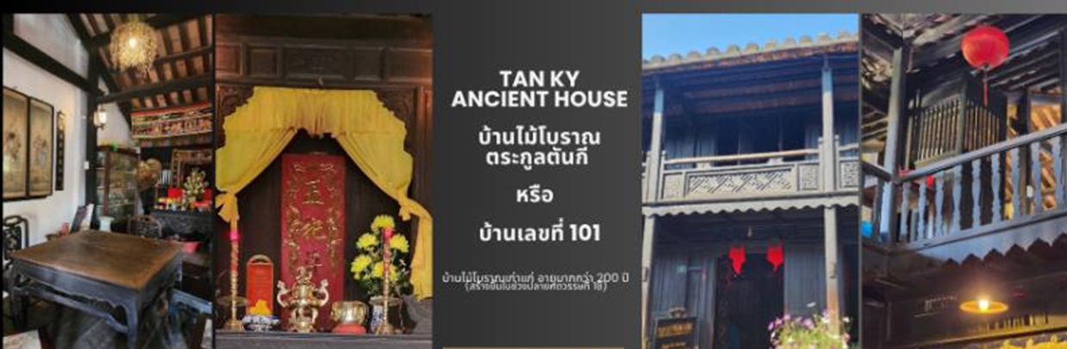
นำคณะเที่ยวชม เมืองโบราณฮอยอัน นำท่านเข้าชม บ้านเลขที่ 101 หรือที่รู้จักกันในชื่อ บ้านไม้โบราณตระกูลตันกี (Tan Ky Ancient House) เป็นหนึ่งในสถานที่ท่องเที่ยวสำคัญของเมืองเก่าฮอยอัน (Hội An Ancient Town) ประเทศเวียดนาม เป็นบ้านไม้โบราณที่เก่าแก่ที่สุดแห่งหนึ่งในเมือง อายุมากกว่า 200 ปี (สร้างขึ้นในช่วงปลายศตวรรษที่ 18) และสะท้อนให้เห็นถึงสถาปัตยกรรมผสมผสานระหว่างวัฒนธรรมเวียดนาม จีน และญี่ปุ่น ได้อย่างลงตัว

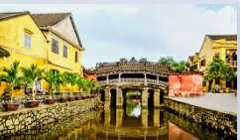
นำคณะเที่ยวชม สะพานญี่ปุ่น (Japanese Covered Bridge) สะพานไม้ที่มีเอกลักษณ์พิเศษคือ “มีหลังคาคลุม” ทำจากไม้แกะสลัก ลวดลายละเอียดอ่อน และมุงด้วยกระเบื้องแบบดั้งเดิม สร้างขึ้นเพื่อเชื่อมโยงเขตชุมชนญี่ปุ่นและชุมชนจีนที่ตั้งอยู่สองฝั่งคลอง โดยที่ยังสามารถกันแดดกันฝนได้สำหรับผู้เดินเท้า และภายในสะพานมี “ศาลเจ้า” เล็ก ๆ สำหรับบูชาเทพเจ้าปกป้องเมือง โดยเฉพาะ เทพเจ้าตรานหวู (Tran Vo) เทพแห่งสภาพอากาศและภัยพิบัติ เป็นสถานที่ที่ชาวบ้านมักมาไหว้ขอพรอีกด้วย สะพานญี่ปุ่นจึงเสมือนอนุสรณ์แห่งมิตรภาพระหว่างชนชาติในยุคการค้ารุ่งเรืองของฮอยอัน และยังเป็นภาพจำที่ตราตรึงในใจจนถึงปัจจุบัน

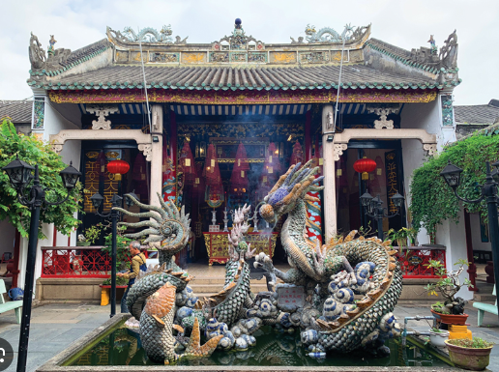
จากนั้นนำท่านเดินเข้าสู่ ศาลกวนอู (Quan Cong Temple) ตั้งอยู่ในเมืองโบราณฮอยอัน ประเทศเวียดนาม เป็นศาลเจ้าจีนที่มีอายุยาวนานกว่า 350 ปี สร้างขึ้นในช่วงคริสต์ศตวรรษที่ 17 โดยชุมชนชาวจีนในฮอยอัน ศาลนี้ได้รับการบูรณะและดูแลอย่างดีจนกลายเป็นหนึ่งในสถานที่ท่องเที่ยวสำคัญของเมืองฮอยอัน ภายในมีองค์เทพกวนอู และ องค์เจ้าแม่ทับทิมให้ท่านได้สักการะขอพร เทพกวนอู (Quan Cong) เทพเจ้าที่ชาวจีนเคารพนับถือในฐานะเทพแห่งความซื่อสัตย์และความยุติธรรม การบูชากวนอูในศาลนี้เป็นการขอพรให้มีความเจริญรุ่งเรืองในชีวิตและการงานเจ้าแม่ทับทิม (Thien Hau) เทพเจ้าที่ชาวจีนฮกเกี้ยนบูชาเพื่อขอพรให้แคล้วคลาดปลอดภัยในการเดินทางทางทะเล การบูชาเจ้าแม่ทับทิมในศาลนี้เป็นการขอพรให้มีความสุขและความสงบสุขในชีวิต
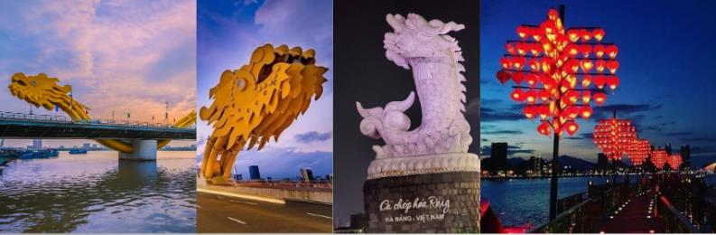

ค่ำ รับประทานอาหารค่ำ ณ ภัตตาคาร (มื้อที่ 4)
ที่พัก Golden Sun Hotel,Samdi Hotel,Hadana Hotel เทียบเท่าระดับ 4 ดาว
(โรงแรมที่ระบุในรายการเป็นเพียงโรงแรมที่นำเสนอเบื้องต้นเท่านั้น ซึ่งอาจมีการเปลี่ยนแปลง แต่โรงแรมที่เข้าพักจะเป็นโรงแรมระดับเทียบเท่ากัน)

Day3 เมืองดานัง วัดลินห์อึ๋ง • MARINA CAFÉ (รวมเครื่องดื่ม) ช้อปปิ้งสินค้าร้านเยื้อไผ่ • นั่งกระเช้าไฟฟ้าขึ้นสู่บานาฮิลล์ • โซนสวนดอกไม้ • สวนสนุก Fantasy Park Bana Hills • จัตุรัสแห่งดวงดาว , จัตุรัสสุริยุปราคา Eclipse Square
(พักบนบาน่าฮิลล์ 1 คืน)
เมนู พิเศษบุฟเฟ่ต์นานาชาติ บานาฮิลล์
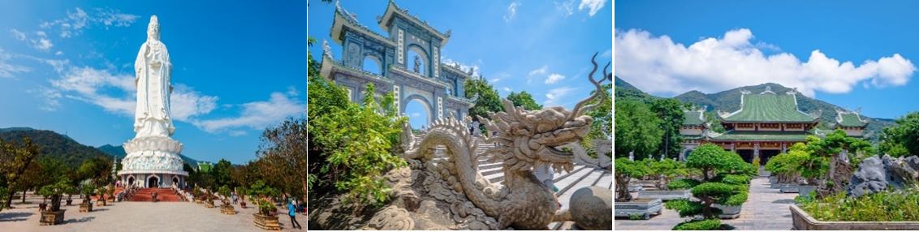
เช้า รับประทานอาหารเช้า ณ ห้องอาหารของโรงแรม ( มื้อที่ 5 )

นำท่านเข้าสู่ วัดลินห์อึ๋ง เป็นวัดที่ใหญ่ที่สุดของเมืองดานังภายในวิหารใหญ่ของวัดเป็นสถานที่บูชาเจ้าแม่กวนอิมและเทพองค์ต่างๆตามความเชื่อของชาวบ้านแถบนี้นอกจากนี้ยังมีรูปปั้นปูนขาวเจ้าแม่กวนอิมซึ่งมีความสูงถึง 67 เมตรตั้งอยู่บนฐานดอกบัวกว้าง 35 เมตรยืนหันหลังให้ภูเขาและหันหน้าออกทะเลคอยปกป้องคุ้มครองชาวประมงที่ออกไปหาปลา นอกชายฝั่งวัดแห่งนี้นอกจากเป็นสถานที่ศักดิ์สิทธิ์ที่ชาวบ้านมากราบไหว้บูชาและขอพรแล้วยังเป็นอีกหนึ่งสถานที่ท่องเที่ยวที่สวยงามเป็นอีกนึ่งจุดชมวิวที่สวยงามชองเมือง ดานัง
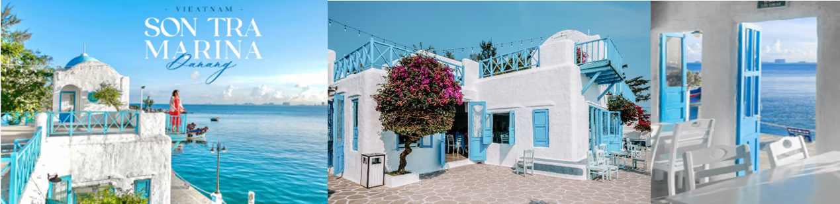

นำท่านเดินทางสู่ MARINA CAFÉ คาเฟ่ริมทะเลบรรยากาศดีเหมาะกับสายถ่ายรูป ตัวร้านตกแต่งด้วยโทนสีฟ้า-ขาวสบายตามีลมทะเลพัดเย็นๆมาพร้อมกับมุมถ่ายภาพที่หลากหลายห้ามพลาดเลยทีเดียว (รวมค่าเครื่องดื่มให้ท่านละ 1 แก้ว)
***เมนูเครื่องดื่ม *****
Smoothies – Mango Smoothie – Chocolate Coconut Ice Blended – Matcha Coconut Ice Blended Coffees – Black Coffee – Milk Coffee – Vietnamese Milk Coffee – Salted Coffee – Coconut Coffee Hot Teas –Honey Herbal Ter – Peach Orange Cinnamon Tea – Latte Milk Foam –-Chocolate Salted Cream – Matcha Salted Cream Fruit Teas – Mango Passionfruit Tea – Strawberry White Peach Tea – Pink Guava Tea Juices – Orange Juice – Coconut- Pineapple Juice – watermelon Juice –Mango Juice – Lemon Juice – Lemon Soda Soft Drink – water Dasani – Coca- Coca Light – Sprite – Soda – Tonic – Red Bull Beer – Larue – Huda – Tiger Crystal
นำท่านแวะชม ร้านเยื่อไผ่ ร้านของฝากที่เป็นเอกลักษณ์ของประเทศเวียดนาม มีสินค้าขายมากมายไม่ว่าจะเป็น หมอน ถุงเท้า ผ้าเช็ดตัว ส่วนใหญ่แล้วจะผลิตมาจากเยื้อไม้ไผ่ทั้งหมด อิสระให้ท่านเลือกซื้อสินค้าที่ระลึกและสินค้าพื้นเมืองตามอัธยาศัย
กลางวัน รับประทานอาหารกลางวัน ณ ภัตตาคาร ( มื้อที่ 6 )
นำท่านสู่เมืองตากอากาศขึ้นชื่อแห่งดานัง บาน่าฮิลล์ ตั้งห่างจากเมืองดานังออกไปประมาณ 40
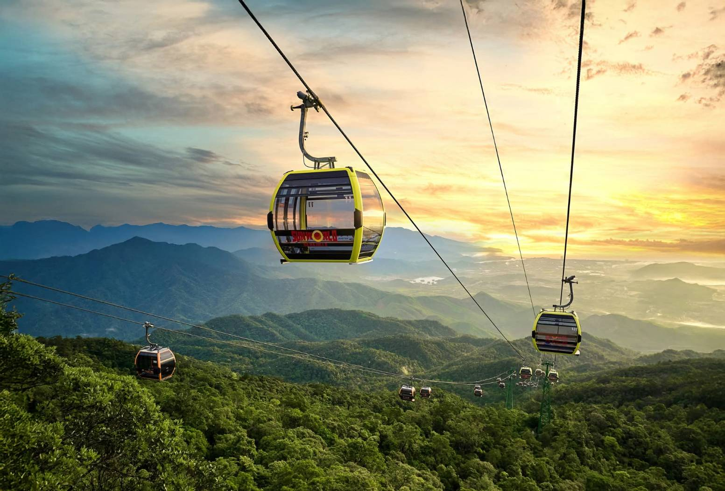
กิโลเมตร ใช้เวลาในการเดินทาง 40-50 นาที บานาฮิลล์เป็นแหล่งท่องเที่ยวตากอากาศมาตั้งแต่สมัยสงครามโลกครั้งที่ 1 โดยได้เกิดแนวคิดการสร้างบ้านพักและโรงแรมจากชาวฝรั่งเศส ในสมัยอาณานิคมตั้งแต่ปี 1919 หลังจากจบสงครามฝรั่งเศสได้พ่ายแพ้และเดินทางออกจากเวียดนามเพื่อกลับประเทศ ทำให้บานาฮิลล์ถูกทิ้งร้างมาเป็นเวลานาน ปัจจุบันรัฐบาลเวียดนามได้กลับมาบูรณะเป็นเมืองท่องเที่ยวตากอากาศแห่งนี้อีกครั้งในปี 2009 พร้อมกับได้มีการสร้าง กระเช้าลอยฟ้า ที่มีความสูงถึง 5,801 จากระดับน้ำทะเล เพื่อใช้เป็นเส้นทางสำหรับขึ้นไปยังยอดเขาเดินทางถึงบานาฮิลล์ นำท่านขึ้น กระเช้าลอยฟ้า ที่มีความสูงถึง 5,801 จากระดับน้ำทะเล เพื่อเดินทางขึ้นไปยังยอดเขาบานาฮิลล์
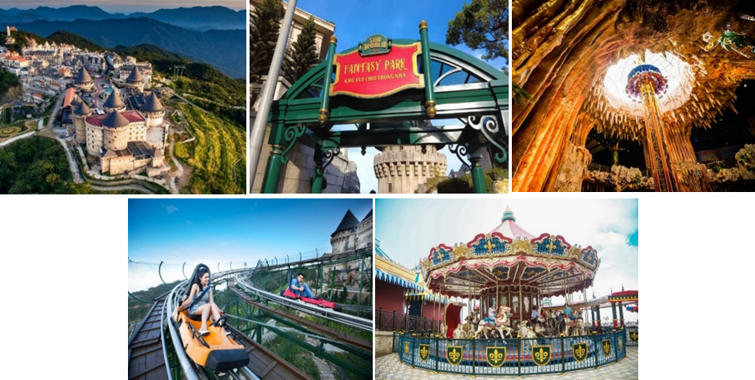
นำท่านชม โซนสวนดอกไม้ LE JARDIN D’AMOUR สวนดอกไม้สไตล์ฝรั่งเศส ที่มีดอกไม้หลากหลายพันธุ์ถูกจัดเป็นสัดส่วนอย่างสวยงาม ที่มีมุมถ่ายรูปน่ารักๆ ให้ท่านได้เลือกถ่ายได้ตามใจชอบอุโมงค์เก็บไวน์ เป็นสถานที่เก็บไวน์บนยอดเขาบานาฮิลล์ ที่มีความลึกลงไปถึง 100 เมตร ภายในอุโมงค์จะมีอุณหภูมิอยู่ที่ 16-20 องศา ว่ากันว่าเป็นอุณหภูมิที่ดีสำหรับการบ่มไวน์ สถานที่แห่งนี้ถูกเรียกว่า “Debay Wine Cellar” ออกแบบโดยสถาปนิกชาวฝรั่งเศษ และสร้างขึ้นตั้งแต่ปี 1923 สมัยล่าอาณานิคมของฝรั่งเศส (ราคาทัวร์ยังไม่รวมค่าเข้าอุโมงค์เก็บไวน์) เชิญท่านได้สัมผัสกับประสบการณ์ที่เต็มไปด้วยเสน่ห์แห่งตำนานและจินตนาการของการผจญภัยที่ สวนสนุก The Fantasy Park เครื่องเล่นในสวนสนุกของบานาฮิลล์ มีหลากหลายรูปแบบมีให้ท่านเลือก อาทิ เช่น โรงภาพยนต์ 4D โลกของไดโนเสาร์ รถไฟเหาะแมงมุมที่ชวนให้ทุกท่านระทึกขวัญไปกับเครื่องเล่น รถราง บ้านผีสิง และอีกมากมาย นอกจากนี้ยังมีร้านช้อปปิ้งให้ท่านได้เลือกซื้อของที่ระลึกภายในสวนสนุกอีกด้วย (ราคาทัวร์รวมค่าเครื่องเล่นภายในสวนสนุกทุกเครื่องเล่น ยกเว้นพิพิธภัณฑ์หุ่นขี้ผึ้ง และเครื่องเล่นที่ใช้ระบบหยอดเหรียญ และการเล่นรถไฟเหาะไม่อนุญาตให้นำกล้อง หรือมือถือขึ้นมาถ่ายภาพ ทางเจ้าหน้าที่จะมีจุดบริการถ่ายภาพ 2 จุด ท่านสามารถเลือกซื้อภาพตนเองไว้เป็นที่ระลึกได้ในราคาประมาณ 70,000 ดอง ณ จุดบริการนักท่องเที่ยว)

จัตุรัสแห่งดวงดาว , จัตุรัสสุริยุปราคา Eclipse Square เป็นโซนที่เปิดใหม่ล่าสุดของบานาฮิลล์ ในโซนเปิดใหม่นี้จะองนั่งรถราง Tram ต่อเข้ามายังปราสาท มีทั้งหมด 4 ชั้น ในแต่ละชั้นจะมีธีมที่แตกต่างกัน ได้แก่ ถ้ำมังกร หมาป่าจอมพลัง นกฮูกอีรุด และจัตุรัสพระจันทร์ ภายในปราสาทยังมีเครื่องเล่นแบบ 4D ชื่อ Flying Eyes Theatre

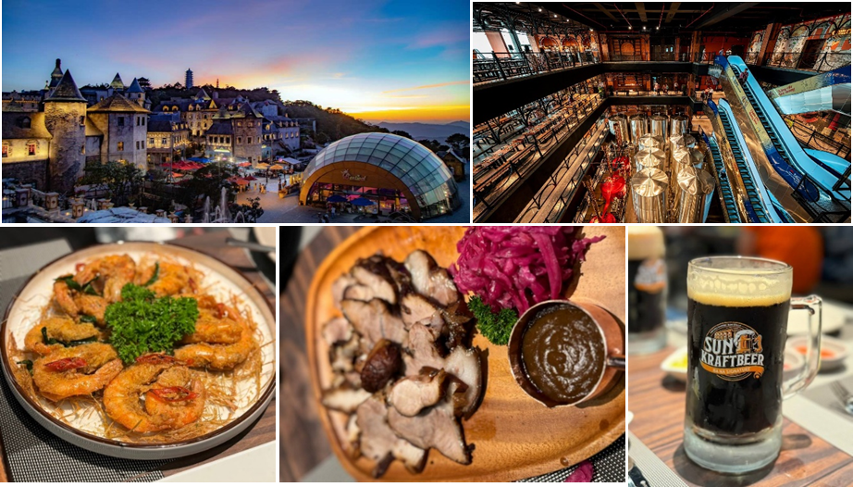
ค่ำ รับประทานอาหารค่ำ ณ ภัตตาคาร อาหารบุฟเฟ่ต์นานาชาติ บานาฮิลล์ (มื้อที่ 7)

ที่พัก Mercure Danang French Village Bana Hills หรือเทียบระดับ 4 ดาว

Day4 • ยอดเขาบานาฮิลล์• สะพานGolden Bridge,สะพานมือยักษ์ • ช้อปปิ้งร้านสินค้าโอทอป • ตลาดฮาน • ดานัง (ท่าอากาศยานนานาชาติดานัง) • กรุงเทพฯ (ท่าอากาศยานสุวรรณภูมิ) VZ963 : DAD-BKK 18.10-19.55
• เมนูพิเศษ หม้อไพซีฟู้ด พร้อมเสิร์ฟกุ้งมังกรท่านละครึ่งตัว
เช้า รับประทานอาหารเช้า ณ ห้องอาหารของโรงแรม ( มื้อที่ 8 )

อิสระให้ท่านเดินชม สะพานโกเด้นบริดจ์ (Golden Bridge) สะพานลอยฟ้าในอุ้งมือยักษ์ ซึ่งเป็นสถานที่ท่องเที่ยวที่พึ่งเปิดให้นักท่องเที่ยวได้เที่ยวชมได้ไม่นานมานี้ มีความสูงจากระดับน้ำทะเล 1,400เมตร ความยาว 150เมตร โค้งไปตามแนวเขา จุดเด่นคือสะพานถูกทอดผ่านอุ้งมือหินขนาดยักษ์สองมือ ผู้ออกแบบจะทำให้รู้สึกราวกับว่ากำลังเดินอยู่บนเส้นด้ายสีทองที่ทอดอยู่ในหัตถ์ของเทพ อิสระให้ท่านได้ถ่ายภาพและชมวิวทิศทัศน์ ได้เวลาอันสมควร นำท่าน นั่งกระเช้าลงจากบานาฮิลล์

กลางวัน รับประทานอาหารกลางวัน ณ ภัตตาคาร ( มื้อที่ 9 ) เมนูพิเศษ หม้อไพซีฟู้ด พร้อมเสิร์ฟกุ้งมังกรท่านละครึ่งตัว
นำท่านเดินทางสู่ ตลาดฮาน แหล่งรวบรวมสินค้ามากมายซึ่งเป็นที่นิยมทั้งชาวเวียดนามและชาวไทย อาทิ เสื้อเวียดนาม หมวก รองเท้า กระเป๋า สินค้าพื้นเมือง โดยเฉพาะงานฝีมือ อาทิ ภาพผ้าปักมืออันวิจิตร โคมไฟ ผ้าปัก กระเป๋าปัก ตะเกียบไม้แกะสลัก ชุดอ๋าวหย่าย (ชุดประจำชาติเวียดนาม) ฯลฯ ไว้เป็นที่ระลึกมากมายเพื่อฝากคนที่บ้าน อิสระให้ท่านได้เลือกซื้อของฝากและถ่ายภาพตามอัธยาศัย
ได้เวลาอันสมควรนำท่านออกเดินทางสู่ ท่าอากาศยานนานาชาติดานัง เพื่อเดินทางกลับประเทศไทย (แจกขนมปังเวียดนาม 1 ชิ้น/ท่าน ก่อนออกเดินทาง)
18.10 น. เดินทางสู่ กรุงเทพฯ (ท่าอากาศยานสุวรรณภูมิ) โดย สายการบินTHAI VIETJET AIR (VZ)
เที่ยวบินที่ VZ963 : DAD-BKK 18.10-19.55 **ไม่มีอาหารบนเครื่อง , น้ำหนักกระเป๋าโหลดใต้เครื่องไม่เกิน 20 กก./ ท่าน/ 1ใบ และสำภาระถือขึ้นเครื่อง ไม่เกิน 7กก.**
19.55 น. เดินทางถึง กรุงเทพฯ (ท่าอากาศยานสุวรรณภูมิ) โดยสวัสดิภาพ พร้อมความประทับใจ

อัตราค่าบริการ

ระยะเวลาเดินทาง | ห้องพัก 2 ท่าน  (Twin/DoubleRoom)  ผู้ใหญ่/เด็ก  (ราคาท่านละ) | ห้องพัก 3 ท่าน  (Triple Room)  *บาน่าฮิลล์  พัก FAMILYBUNKS  (ราคาท่านละ) | ไม่รวม  ตั๋วเครื่องบิน  JOIN LAND  *โปรดติดต่อเจ้าหน้าที่  (ราคาท่านละ) | เด็กทารก INF  (ไป-กลับ  อายุไม่เกิน  2ปี)  (ราคาท่านละ) | ห้องพักเดี่ยว  (Single room)  (ชำระเงินเพิ่ม)
มีนาคม พ.ศ.2569 / ค.ศ.2026
04 - 07 มี.ค.69 | 13,800.- | 14,200.- | 9,800.- | 3,500.- | 5,000.-
07 - 10 มี.ค.69 | 13,800.- | 14,200.- | 9,800.- | 3,500.- | 5,000.-
11 - 14 มี.ค.69 | 13,800.- | 14,200.- | 9,800.- | 3,500.- | 5,000.-
18 - 21 มี.ค.69 | 13,800.- | 14,200.- | 9,800.- | 3,500.- | 5,000.-
21 - 24 มี.ค.69 | 13,800.- | 14,200.- | 9,800.- | 3,500.- | 5,000.-
เมษายน พ.ศ.2569 / ค.ศ.2026
11 - 14 เม.ย.69  วันหยุดสงกรานต์ | 23,800.- | 24,200.- | 15,800.- | 3,500.- | 5,000.-
13-16 เม.ย.69  วันหยุดสงกรานต์ | 23,800.- | 24,200.- | 15,800.- | 3,500.- | 5,000.-
14 - 17 เม.ย.69  วันหยุดสงกรานต์ | 23,800.- | 24,200.- | 15,800.- | 3,500.- | 5,000.-
24 - 27 เม.ย.69 | 16,800.- | 17,200.- | 12,800.- | 3,500.- | 5,000.-
พฤษภาคม พ.ศ.2569 / ค.ศ.2026
01-04พ.ค.69 วันหยุดแรงงาแห่งชาติ | 17,800.- | 18,200.- | 13,800.- | 3,500.- | 5,000.-
02-05พ.ค.69  วันหยุดฉัตรมงคล | 17,800.- | 18,200.- | 13,800.- | 3,500.- | 5,000.-
08 - 11 พ.ค.69 | 16,800.- | 17,200.- | 12,800.- | 3,500.- | 5,000.-
29 พ.ค.- 01 มิ.ย.69 | 16,800.- | 17,200.- | 12,800.- | 3,500.- | 5,000.-
มิถุนายน พ.ศ.2569 / ค.ศ.2026
05-08 มิ.ย.69 | 15,800.- | 16,200.- | 11,800.- | 3,500.- | 5,000.-
12-15 มิ.ย.69 | 15,800.- | 16,200.- | 11,800.- | 3,500.- | 5,000.-
25-28 มิ.ย.69 | 16,800.- | 17,200.- | 12,800.- | 3,500.- | 5,000.-
กรกฎาคม พ.ศ.2569 / ค.ศ.2026
10-13 ก.ค.69 | 17,800.- | 18,200.- | 13,800.- | 3,500.- | 5,000.-
17-20 ก.ค.69 | 17,800.- | 18,200.- | 13,800.- | 3,500.- | 5,000.-
25-28 ก.ค.69  วันเฉลิมพระชนมพรรษา | 18,800.- | 19,200.- | 14,800.- | 3,500.- | 5,000.-
สิงหาคม พ.ศ.2569 / ค.ศ.2026
07-10 ส.ค.69 | 16,800.- | 17,200.- | 12,800.- | 3,500.- | 5,000.-
15-18 ส.ค.69 | 17,800.- | 18,200.- | 13,800.- | 3,500.- | 5,000.-
21-24 ส.ค.69 | 17,800.- | 18,200.- | 13,800.- | 3,500.- | 5,000.-
28-31 ส.ค.69 | 17,800.- | 18,200.- | 13,800.- | 3,500.- | 5,000.-
กันยายน พ.ศ.2569 / ค.ศ.2026
04-07 ก.ย.69 | 16,800.- | 17,200.- | 12,800.- | 3,500.- | 5,000.-
18-21 ก.ย.69 | 16,800.- | 17,200.- | 12,800.- | 3,500.- | 5,000.-
25-28 ก.ย.69 | 16,800.- | 17,200.- | 12,800.- | 3,500.- | 5,000.-
ตุลาคม พ.ศ.2569 / ค.ศ.2026
02-05 ต.ค.69 | 17,800.- | 18,200.- | 13,800.- | 3,500.- | 5,000.-
09-12 ต.ค.69 | 18,800.- | 19,200.- | 14,800.- | 3,500.- | 5,000.-
16-19 ต.ค.69 | 17,800.- | 18,200.- | 13,800.- | 3,500.- | 5,000.-
21-24 ต.ค.69  วันหยุดปิยมหาราช | 18,800.- | 19,200.- | 14,800.- | 3,500.- | 5,000.-
22-25 ต.ค.69  วันหยุดปิยมหาราช | 18,800.- | 19,200.- | 14,800.- | 3,500.- | 5,000.-
23-26 ต.ค.69  วันหยุดปิยมหาราช | 18,800.- | 19,200.- | 14,800.- | 3,500.- | 5,000.-
** อัตรานี้ไม่รวมค่าทิปคนขับรถ มัคคุเทศก์ท้องถิ่น ท่านะละ 2,000 บาท/ท่าน **
รายการทัวร์มีลงร้านช้อปปิ้ง (ใช้เวลาลงร้านไม่ต่ำกว่า 60 นาที/ร้าน) *หากไม่ประสงค์เข้าร้านมีค่าใช้จ่ายเพิ่มเติม*
***โปรแกรมอาจจะมีการปรับเปลี่ยนตามความเหมาะสมของสภาพอากาศและฤดูกาล***
อัตราค่าบริการนี้เฉพาะพาสปอร์ตไทยเท่านั้น!! [ กรณพาสปอร์ตต่างชาตอิ กรุณาสอบถามเจ้าหน้าที่อาจมีค่าใช้จ่ายเพิ่มเตื]

